市立新北高工109學年度第一學期第二次段考 會計學 試題 |  |  |  |  |  |  |  |  |  | 班別 |  | 座號 |  | 電腦卡作答
科 目 | 會計學 | 命題教師 | 郭玉霜 | 審題老師 | 林敦舜 | 年級 | 二 | 科別 | 資處科 | 姓名 |  |  |  | 是

選擇題: (100%)※可使用計算機，試題紙不收回。
- 下列各項目，屬於存貨者有幾項？化妝品賣場的試用品、用來製造商品的原料物料、目的地交貨之在途銷貨、房地產建設公司作為辦公總部的房屋、機車店待售的機車、送到外面工廠加工之半成品、起運點交貨之在途進貨 (A)四項 (B)五項 (C)六項 (D)七項。
- 設三立公司01年底有下列各項存貨：承銷品$4,000，寄銷品$6,000，三立公司自用商品$4,000，在途銷貨（目的地交貨）$6,000，其餘之庫存商品（不含承銷品及公司自用商品）$8,000，則三立公司正確之期末存貨金額為 (A)$34,000 (B) $30,000 (C)$20,000 (D)$18,000
- 商品交易的條件為目的地交貨，則下列敘述何者為真？ (1)運費由買方負擔 (2)運費由賣方負擔 (3)運送中商品屬於買方存貨 (4)運送中商品屬於賣方存貨 (A) (1)(3) (B) (2)(4) (C) (1)(4) (D) (2)(3)
- 忠麟公司本期淨利多計$12,000的原因，係由於期初及期末存貨帳載記錄有誤所致，已知期初存貨多計$9,000，則期末存貨可能的錯誤為何？(A)少計$3,000 (B)多計$3,000 (C)少計$21,000 (D)多計$21,000
- 公司有一筆銷貨$160,000(成本$100,000)，目的地交貨，商品運送中，銷貨收入已入帳，期末盤點時未將該筆商品成本列入期末存貨，則此項錯誤的影響為? (A)本期淨利多計$160,000 (B)銷貨成本少計$100,000 (C)銷貨毛利多計$160,000 (D) 本期淨利多計$60,000
- 公司於02年底，發現01年期末存貨因漏盤而低估。則02年底調整前發現該錯誤時，更正分錄為 (A)不用更正 (B)貸:本期損益 (C)貸:追溯適用及追溯重編之影響數 (D)貸:銷貨成本
- 下列科目敘述何者正確? (A)顧客未享折扣為銷貨收入減項 (B)進貨未享折扣損失為銷貨成本加項 (C)進貨運費為銷貨成本加項 (D)銷貨運費為銷貨減項。
- 斗六公司進口商品一批購價$100,000，付款條件 2/10、n/30，採淨額法入帳。另支付運費$4,000及進口關稅$2,000，另付$50,000設置此商品之展示專櫃，試問該批存貨成本若干？(A)$100,000 (B)$104,000 (C)$106,000 (D)$156,000

- 公司於10月5日賒購商品，付款條件2/10，1/20，n/30，公司於10/15償還半數貨款，餘款於10/25償還，付款時曾記錄:未享折扣損失$600。則10/5貸記應付帳款金額為(A)$58,880 (B)$60,000 (C)$117,600 (D)$120,000
- 下列有關永續盤存制的敘述，何者錯誤？ (A)須先求出期末存貨成本，才能計算出銷貨成本 (B)期末仍應做調整分錄 (C) 銷貨及銷貨退回時，所作分錄與定期盤存制不同 (D) 期末盤點時，若實際存貨數小於帳面存貨數，應借記銷貨成本
- 下列有關存貨成本流動假設之敘述何者錯誤？ (A)可替代的大量商品不應採用個別認定法 (B)移動平均法僅適用於永續盤存制 (C)移動平均法在每次銷貨時都應重新計算存貨單位成本 (D)採用先進先出法時，定期盤存制與永續盤存制所得之期末存貨結果相同。
- 下列有關存貨採先進先出法之敘述何者錯誤？(A)就資產負債表觀點，採先進先出法較適合 (B)物價上漲期間，採先進先出法具有節稅效果 (C)物價上漲期間，若希望財務報表發布後股價上漲，應採先進先出法 (D)物價上漲趨勢，先進先出法容易造成虛盈實虧
- 期末存貨因毀損或過時，造成存貨成本大於淨變現價值之差額應列為 (A)銷貨成本加項 (B)存貨成本加項 (C)營業費用 (D)營業外支出。
- 下列有關存貨續後評價之敘述，何者正確? (A)淨變現價值為存貨公允價值減銷售費用 (B)原則上應採分類比較法 (C)備抵存貨跌價為存貨之減項 (D)淨變現價值回升時，備抵存貨跌價項目可能會產生借餘。
==============================================
- 新竹公司採實地盤存制，每年固定只進貨一次，每次10,000件。02年期初存貨有500件，期末存貨為200件。該公司原採用先進先出法，01年及02年之期末存貨分別為$5,400及$3,000，則02年底進貨之單位成本為 (A)$10.80 (B)$14.80 (C)$15.00 (D)$12.50
- 承上題，若公司02年初改採加權平均法，則02年底期末存貨之平均單位成本為 (A)$10.50 (B)$14.80 (C)$15.00 (D)$12.50

- 本公司採永續盤存制及移動平均法處理存貨，今年初存貨有100件@$25，元月份有關進銷貨情形如下：1/10進貨300件@$26，1/15銷售200件，1/20進貨300件@$30，1/31銷售200件，則1/15認列之銷貨成本為 (A)$5,150 (B)$8,490 (C)$10,810 (D)$5,660。
- 承上題，1/31之期末存貨為 (A)$5,150 (B)$8,490 (C)$10,810 (D)$5,660。
===========================================
- 存貨採永續盤存制、先進先出法，期初存貨100件，每件成本$100；本期進貨數量900件，每件成本$100；本期銷售商品600件，每件售價$150。則本期期末存貨為(A)$40,000 (B)$50,000 (C)$60,000 (D)$70,000。
- 期末實地盤點商品有398件。則本期銷貨成本為多少？ (A)$40,200 (B)$39,800 (C)$60,200 (D)$59,800。
- 承上題，若每件商品淨變現價值$90。則存貨評價分錄金額為多少？ (A)$4,000 (B)$3,980 (C)$6,200 (D)$0
========================================
- 下列為A公司本年度期末存貨商品1至6之資料：
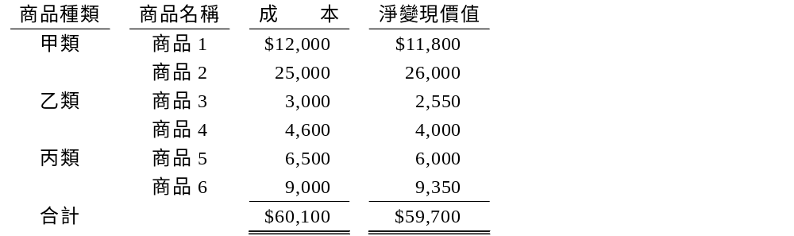若年底調整前，帳列「備抵存貨跌價」貸餘$500，則採成本與淨變現價孰低法評價，採逐項比較法之分錄，下列何者「正確」？ (A)年底調整應提列$1,750之跌價損失 (B)年底調整後之「備抵存貨跌價」餘額為貸餘$1,750 (C)年底存貨帳面金額為$59,700 (D)年底調整時應貸記銷貨成本$1,250

- 承上題，若採分類比較法，下列何者「錯誤」? (A)年底調整應提列$1,200之跌價損失 (B)年底調整後之「備抵存貨跌價」餘額為貸餘$1,200 (C)年底存貨帳面金額為$58,900 (D)年底調整時應借記銷貨成本$700
==========================================
- 已知年底存貨帳面金額減少$2,400，年底「存貨」的餘額減少$3,000。若「備抵存貨跌價」期初餘額為$800，則年底「備抵存貨跌價」餘額為 (A)$1,400 (B)$200 (C)$600 (D)$0。
- 承上題，則調整分錄金額為(A)$1,400 (B)$200 (C)$600 (D)$0。

